POWERBANK38AH (144Wh / 38000 mAh)

Herzliches Glückwunsch zum Kauf der PowerBank38AH!

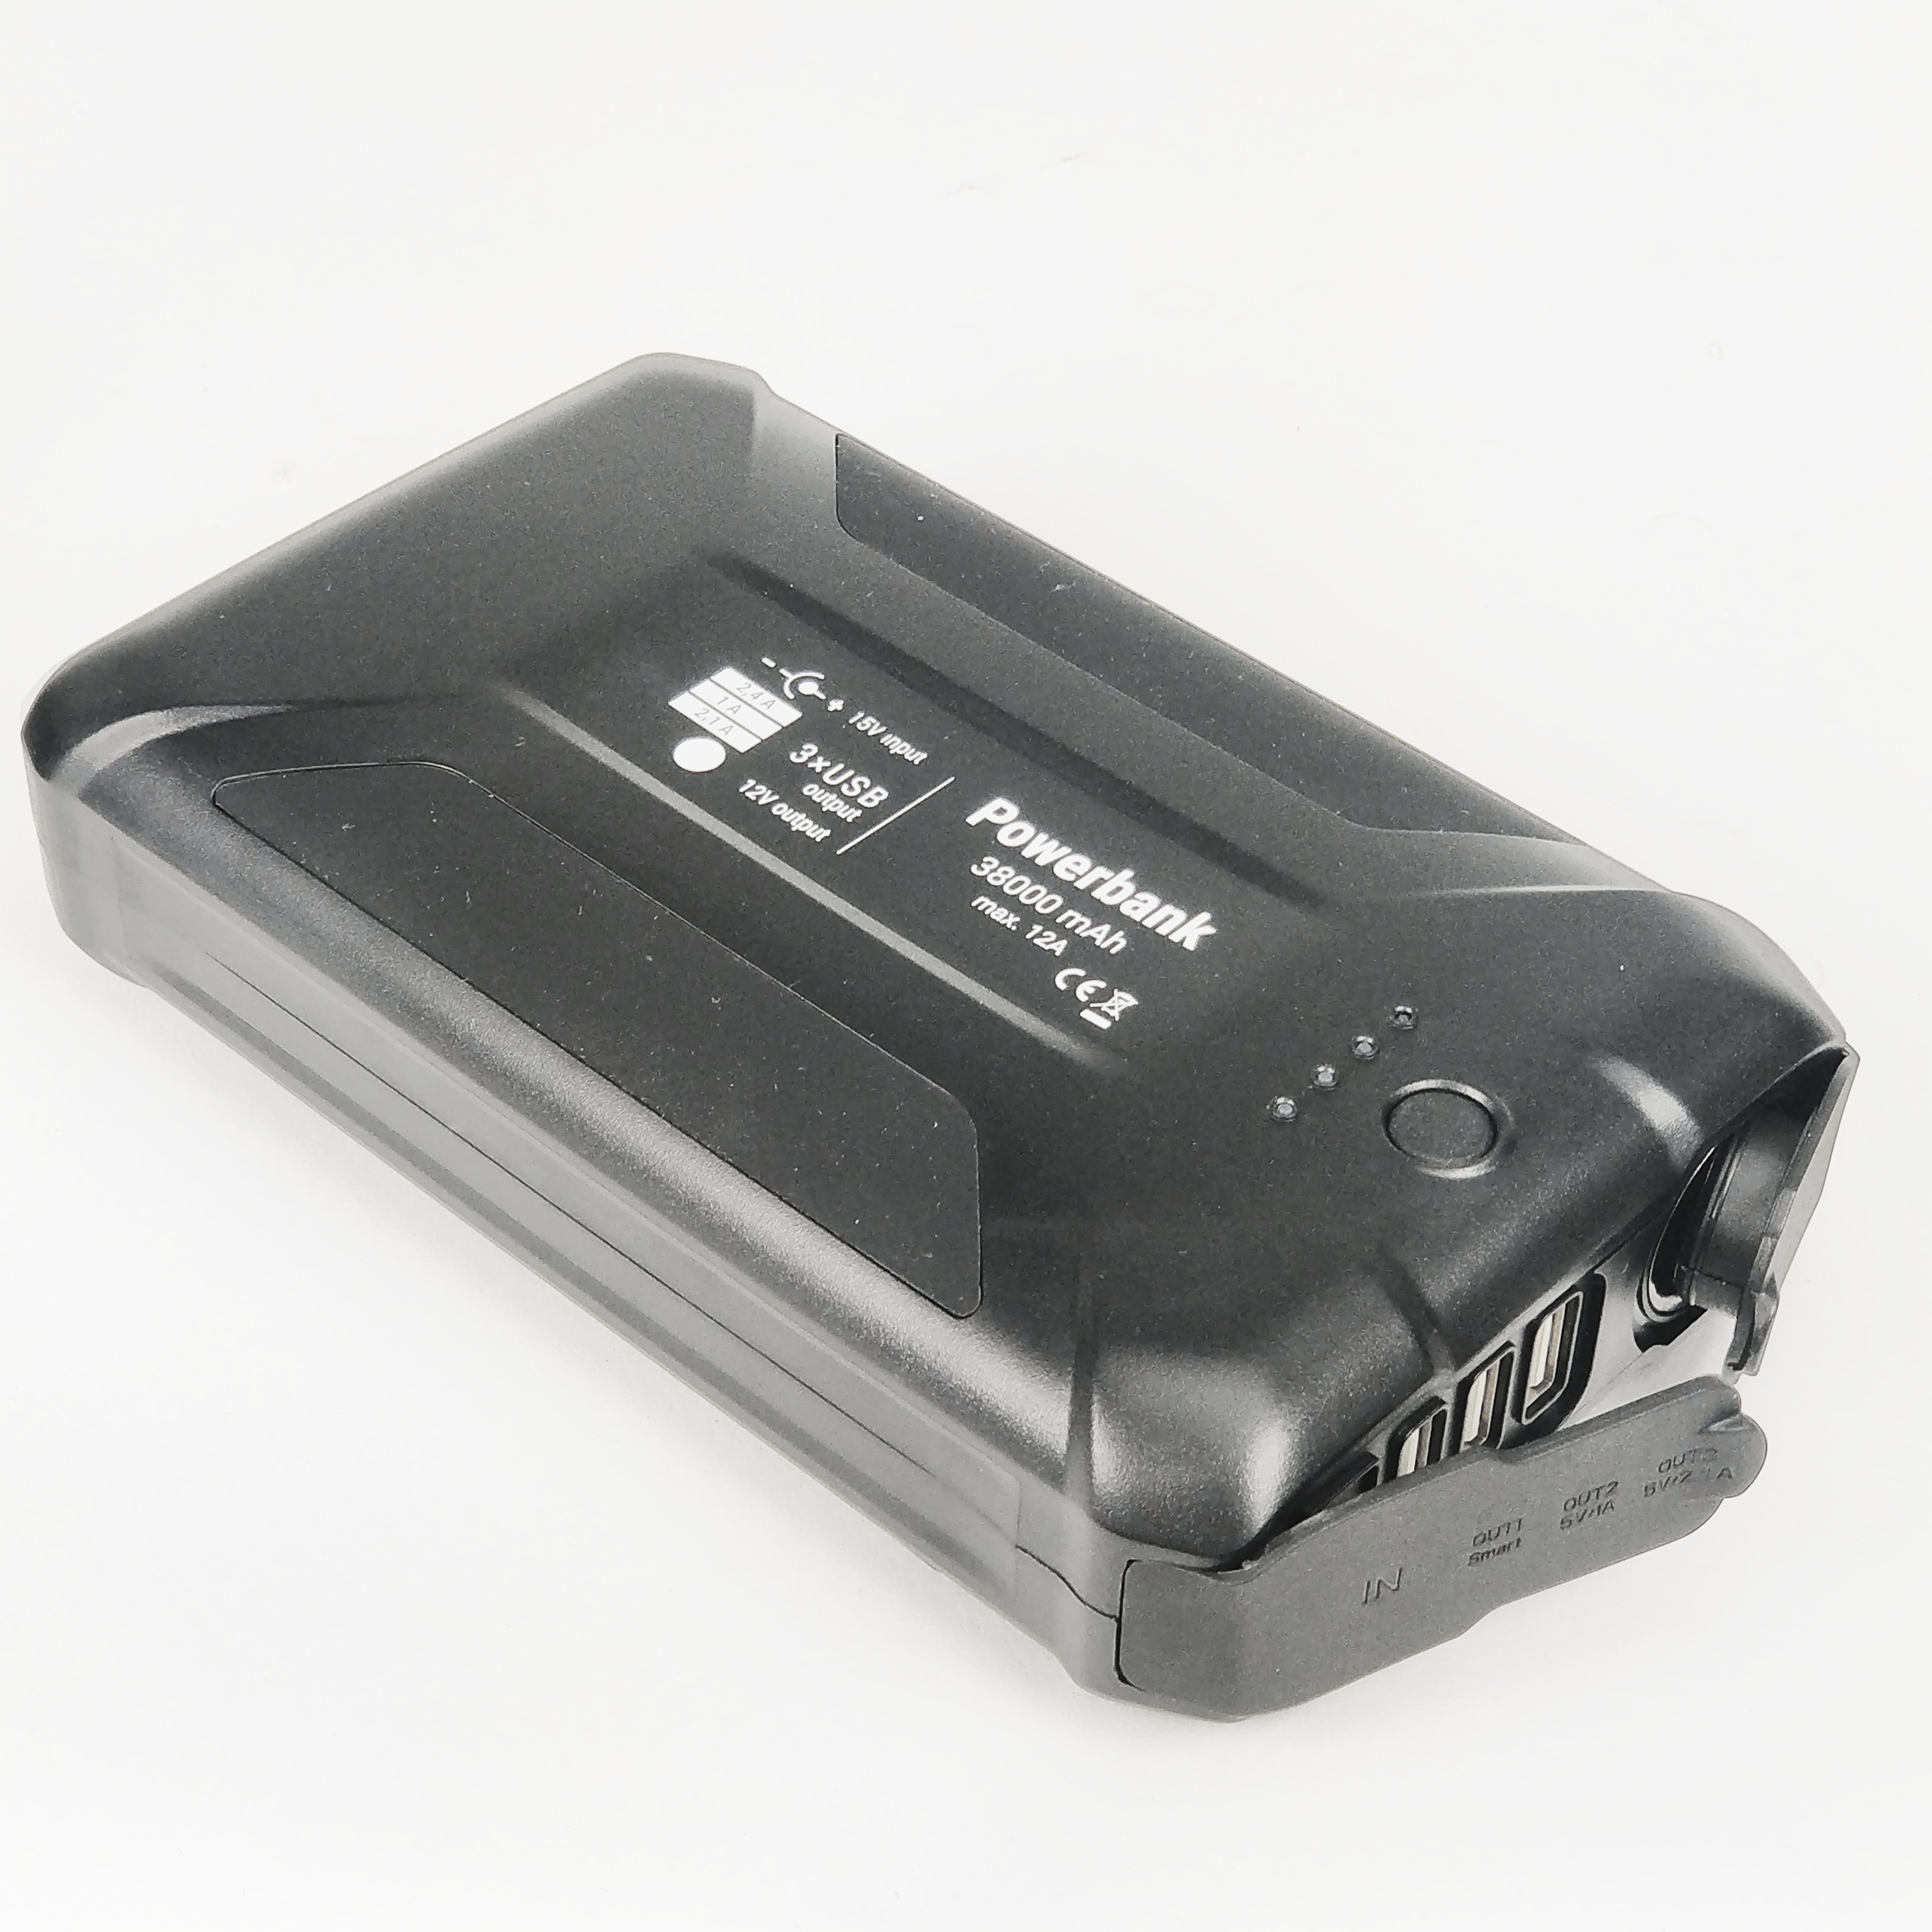
Die PowerBank38AH setzt neue Maßstäbe für tragbare Stromversorgung. Sie kann bis zu 15A durch der Zigarettenzünder-Buchse liefern und erlaubt die gleichzeitige Nutzung von zusätzliche 3 USB-Anschlüssen (je 5V), was eine ausgesprochen flexible Verwendung erlaubt.
Sie hat eine sehr hohe Kapazität von 144Wh /12Ah@12V /38000mAh@3.7V. Das entspricht zum Beispiel eine Vixen GP Montierung 4 volle Nächte nachzuführen (inkl. Nachführkontrolle mit MGEN Autoguider), oder eine 470 Lumen LED Birne ca. 24 Stunden lang ununterbrochen zu betreiben.
Sie erhält auch eine Hochleistungslampe, welche zwei Funktionen hat: permament Weisslicht, oder blinkende rote Warnlicht.

Die PowerBank hat ein robustes Gehäuse, auf dem sich eine Leistungsanzeige befindet. , Sowohl die 3 USB-Ausgänge, als auch de Zigarettenzünder-Buchse haben eine Gummi-Abdeckung. Zu Set gehört auch eine Tragtasche. So ist sichergestellt, dass die PowerBank immer gut geschützt bleibt, selbst wenn die Bedingungen auch noch so herausfordernd sind.

LACERTA GmbH, Schönbrunnerstr. 96. A-1050 WIEN. lacerta-optics.com teleskop-austria.az

Verpackungsinhalt:
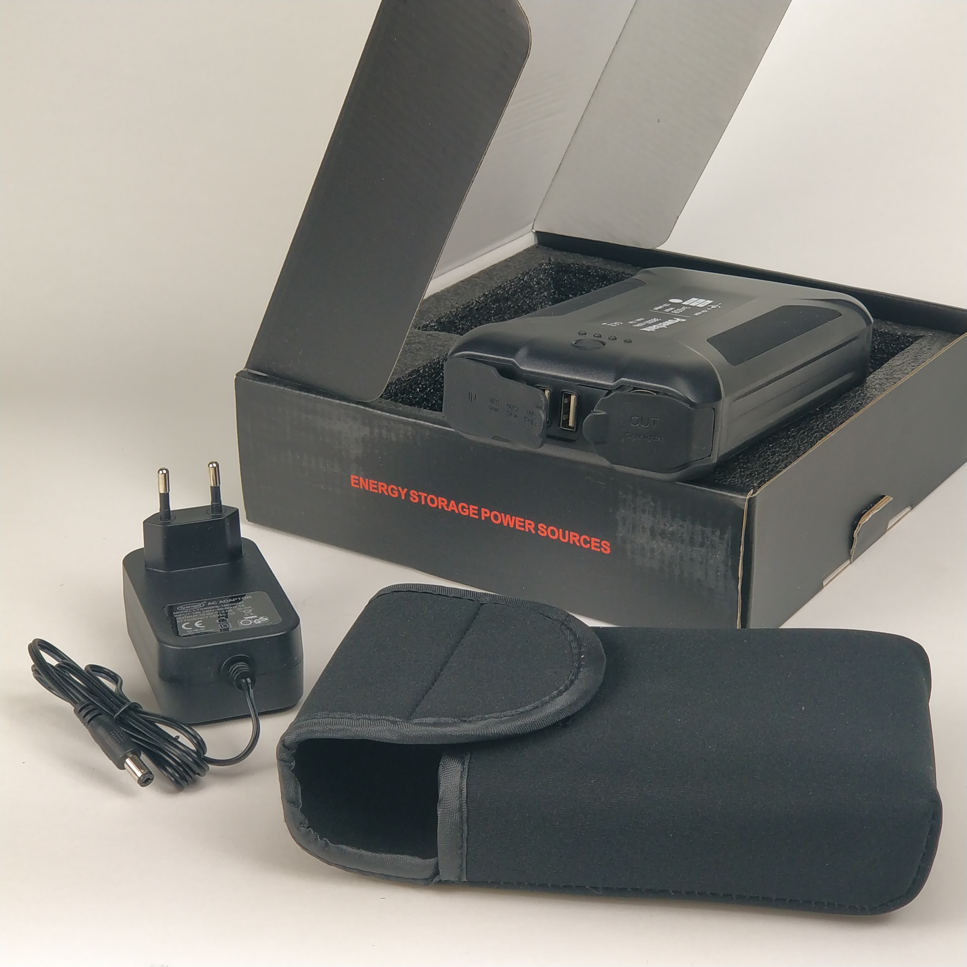
PowerBank mit Tasche, Ladegerät von 220V, Deutsche Bedienungsanleitung
Technische Angaben:
Elektrische Leistung: 144Wh / 12Ah @ 12V / 38000maH @3.7V
Eingangsleistung: 15V 2A max.
Zigarettenbuchse Ausgangsleistung: 12V 15A max.
Größe: 175 x 105 x 42mm
Netto Gewicht: 975g

Teilen:
1. LED-Betriebsanzeige
2. Ein/Aus Schalter
3. 12V 15A Buchse
4. 5V 2.4A / 5V/1A / 5V/2.1A USB Anschlüsse
5. 15V Eingangsbuchse
6. LED-Licht, Not/Warnbeleuchtung

Aufladen Ihrer PowerBank:

1. Stecken Sie das Ladekabel in den Eingangs Port Ihrer PowerBank38AH
2. Verbinden Sie das andere Ende des Ladekabels mit einem 100V-240V AC Netzteil
3. Der Power Pack wird automatisch zu laden beginnen. Bitte beachten Sie außerdem die untenstehende Tabelle mit weiteren Details.

LED-Aufladung Display:

Ein Licht blinkt: <25%
Ein Licht leuchtet, zweites Licht blinkt: 25-50%
Zwei Lichter leuchten, drittes Licht blinkt: 50-75%
Drei Lichter leuchten, viertes Licht blinkt: 75-99%
Vier Lichter leuchten:: vollständig aufgeladen

Verwenden Sie nur den mitgelieferten Adapter, um die PowerBank zu laden. Den Adapter eines Drittanbieters zu verwenden ist nicht empfohlen und kann die Gewährleistung ungültig machen. Sollte der mitgelieferte Adapter verloren gehen oder kaputt werden, bitte kontaktieren Sie uns für einen Ersatz.

Verwendung Ihrer PowerBank um ein 12V Gerät aufzuladen:

1. Unterstützte Geräte: Autokühlschrank, Luftpumpe, Outdoor Camping Lampe, Angellampe, Jagdlampe, elektrischer Ventilator und andere Geräte mit weniger als 150W
2. Stecken Sie Ihr Gerät an den 12V Zigarettenanzünder-Anschluss der PowerBank und stellen Sie sicher, dass eine ordentliche Verbindung hergestellt ist.
3. Sobald die Verbindung hergestellt ist, wird das angeschlossene Gerät sofort geladen.
4. Um die Ladung zu beenden, entfernen Sie das angeschlossene Gerät wieder von der PowerBank.

Verwendung Ihres Power Packs um ein 5V Gerät aufzuladen:

1. Unterstützte Geräte: Mobiltelefone, Tablets, Digitalkameras und andere 5V Geräte
2. Stecken Sie ein USB Kabel in einen der USB Anschlüsse am Power Pack.
3. Stecken Sie am anderen Ende des Kabels Ihr Gerät an.
4. Drücken Sie den “Power” Knopf auf Ihrem Power Pack.
5. Ihr Gerät wird nun aufgeladen.

Not/Warnbeleuchtung:

Schalten Sie die PowerBank ein:
Noch einmal “Power” Taste drücken: Not/Warnbeleuchtung an
Erneut “Power” Taste drücken: Not/Warnbeleuchtung aus

LED-Licht:

Power-Taste kurz drücken: Gerät einschalten
Doppel Knopfdruck: LED-Licht an
Doppel Knopfdruck: LED-Licht aus
Verwendungshinweise

Die PowerBank ist mit einem automatischen Schutzschalter ausgerüstet. Wenn ein Gerät zu irgendeinem Zeitpunkt versucht, mehr als 150W zu beziehen, wird der interne Stromkreisschutz aktiviert. Für einen Neustart stecken Sie alle Geräte vom Power Pack ab und verbinden sie die PowerBank mit einem 100V-240V AC Netzteil, so wie in der Lade-Anleitung beschrieben.

Um zu einer langen Lebensdauer Ihrer PowerBank beizutragen, entfernen Sie bitte das Ladekabel sofort nachdem das Gerät vollständig geladen ist.

Schützen Sie den Power Pack vor extremer Hitze oder Kälte, sowie entflammbaren Materialien oder Feuchtigkeit. Vermeiden Sie außerdem plötzliche Beschleunigung/plötzliches Bremsen oder Aufschlagen auf harte Oberflächen.

Der Power Pack ist wasserfest. Geben Sie ihn dennoch nicht vollständig ins Wasser.

Durchlaufen Sie mindestens einmal alle vier Monate einen vollständigen Ladezyklus, um die Lebensdauer der internen Batterie nicht zu verringern.

Wenn Sie den Power Pack länger aufbewahren müssen, ohne ihn zu verwenden, lagern Sie ihn bei ca. 50% voller Ladung.

Auch wenn der 12V Anschluss durchgängige Ladung erlaubt, vermeiden Sie das gleichzeitige Laden und Entladen des Power Pack, da das die Lebensdauer der Batterie reduzieren könnte.

FAQ
1. Welchen Anschluss soll ich verwenden, um mein Gerät aufzuladen?
Beide seitliche USB Anschlüsse können mit einer Geschwindigkeit von bis zu 2,4A laden. Es ist egal, für welchen der beiden Sie sich entscheiden.

2. Kann ich den Power Pack verwenden, um 4 Geräte gleichzeitig zu laden?
Ja. Der 12V 15A Anschluss ist unabhängig von den 5V USB Drillings-Anschlüssen und alle 4 können gleichzeitig verwendet werden.

3. Was ist, wenn die Power Bank nicht geladet werden kann?
Überprüfen Sie, ob die Adapter-Verbindung korrekt ist und das 100V-240V AC Netzteil eingeschalten ist. Wenn die Probleme weiterhin bestehen, kontaktieren Sie bitte das Kundenservice für weitere Informationen.

Garantie:

Es gilt die gesetzliche Garantie von 24 Monaten ab Kaufdatum.

LACERTA GmbH, Schönbrunnerstr. 96. A-1050 WIEN. lacerta-optics.com teleskop-austria.az

